操作流程

- 毕业生登陆http://www.gradjob.com.cn/cms/index.html，点击“2010大学毕业生激活账号”填写并激活账号。
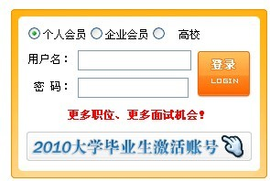
图（一）
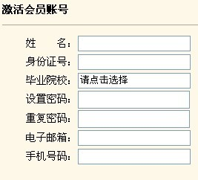
图（二）
2、返回“大学生就业在线”网站首页，用身份证号码作为用户名，密码为激活步骤的“设置密码”，选中“个人会员”，登录。
3、进入“个人服务”页面后，点击“我的简历”，“修改/创建”，开始填写个人简历（必填项：基本信息和求职意向）。
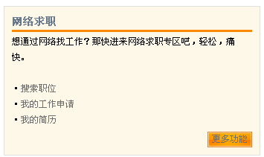
图（三）

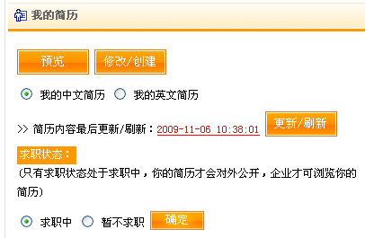
图（四）
4、确定并保存。

